# Proyecto UF3 ADADES

Miembros del equipo:

* Chenchen Wu.
* Juan Elberto Martin Bartolomé.
* Kaua Leite.

Selección de la Base de Datos (BBDD):

Mongo DB: (Viene de la palabra en inglés “humongous” que significa enorme), pertenece a la familia de bases de datos noSql. En esta base de datos no existe comandos SQL, en vez del SQL trabajamos con JavaScript. Al ser una base de datos no SQL permite que las empresas sean más ágiles y escalables.

Actualmente los portales webs y aplicaciones como Facebook, Twitter, The Weather Channel, WindyGrid utilizan mongoDB como BBDD.

Características:

* Establecer índices para cualquier atributo.
* Compatible con una variedad de lenguaje de programación.
  + Ruby
  + Python
  + Java
  + C++
  + PHP
  + C#
  + Etc….
* Contiene GritFS (se usa para almacenar gran cantidad de archivos pequeños).
* Crea reflejos de datos localmente o por la red, lo que lo hace más escalable.
* Instalación simple.

Ventajas de Mongo DB (nosql) a MySql.

* BBDD no relacionales: datos no relacionados entre sí.
* Trabaja con JavaScript: programación sencilla.
* Esta orientadas a colecciones y documentos (json, bson): tendremos colecciones de documentos en objetos json.
* Sencillo de administrar: Al no tener tablas ni relaciones entre ellas es más fácil de administrar.
* BBDD más rápidas: se utiliza para el almacenamiento masivo y rápido de datos por lo que también hay que saber que es menos segura.
* Esquema libre: no necesitamos un esquema estricto.

Links:

* <http://www.runoob.com/mongodb/mongodb-java.html>
* <https://victorroblesweb.es/2017/10/14/diferencia-entre-mongodb-y-mysql-comparativa/>
* Proyectos que utilizan mongoDB: https://www.decideo.com/4-ejemplos-de-proyectos-Big-Data-que-reposan-sobre-MongoDB_a1859.html

Nuestro proyecto.

Hemos decidido hacer un programa de gestión de emails, en el cual permitirá:

* Registrar usuarios
* Hacer login
* Crear emails y enviárselos a otros usuarios
* Ver lista de emails recibidos y enviados
* Filtrar emails
* Cerrar sesión.

Tablas en el modelo relacional:

**Usuario:**

* Email.
* Password.
* Nombre.
* Tipo

**Mensajes:**

* Id mensaje.
* Enviado.
* Recibido
* Fecha.
* Leído.
* Asunto.
* Cuerpo.

**Evento**:

* Id evento.
* Usuario.
* Fecha.
* Tipo.

Pasos de construcción:

1. Creación del swing con las diferentes partes de un programa de gestión de mail.
   1. Login
   2. Registro
   3. Menú (sin registrar)
   4. Menú con login
   5. Mail
   6. Escribir correo
2. Implementación de MongoDB con java
   1. Instalación de MongoDB
   2. Descarga e instalación del plugin de MOngoDB para Netbeans
   3. Conexión de java al MongoDB
   4. Crear test en java con las diferentes peticiones a MongoDB
3. Unir e implementar código java conectado a MongoDB con el Swing

Para conectar con la con la mongo. 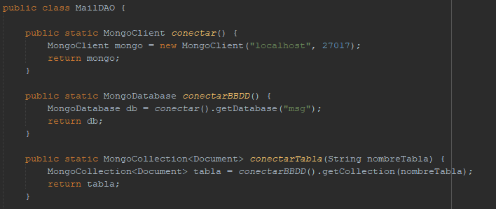

Para insertar a la tabla

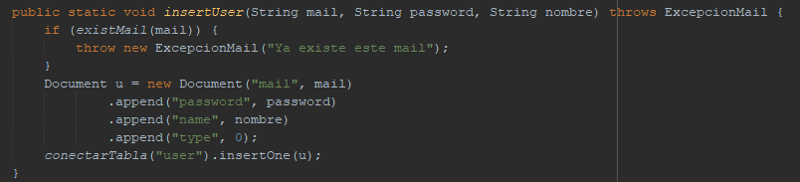

Consulta a la tabla.

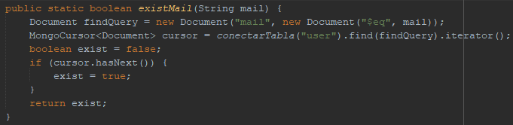

Eliminar

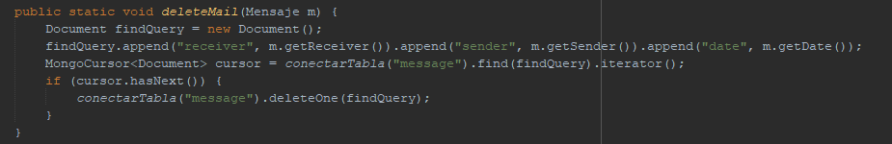

Modificar

